2007年四川省眉山市高中阶段教育学校招生考试
数学试卷

第1卷（选择题 共36分）
一、选择题：本大题共12个小题，每小题3分。共36分。在每个小题给出的四个选项中只 有一项是正确的。请把正确选项的字母填涂在答题卡上相应的位置
1．计算3^{－1}的结果是（ ）
A．$\frac{1}{3}$ B．—$\frac{1}{3}$ C．3 D．—3
2．下列计算错误的是（ ）
A．（一2x）³＝一2x³ B．一a²·a＝一a³
C．（一x）⁹ ÷（一x）³＝x⁶ D．（－2a ³）²＝4a⁶
3．下列二次根式中与$\sqrt{2}$是同类二次根式的是（ ）
A．$\sqrt{\text{12}}$ B．$\sqrt{\frac{3}{2}}$ C．$\sqrt{\frac{2}{3}}$ D．$\sqrt{\text{18}}$
4．下列图形中，不是三棱柱的表面展开图的是（ ）
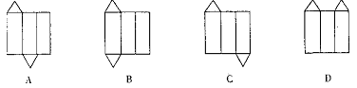
5．在某次实验中，测得两个变量m和v之间的4组对应数据如下表：
m | 1 | 2 | 3 | 4
v | 0.01 | 2.9 | 8.03 | 15.1
则m与v之间的关系最接近于下列各关系式中的（ ）
A v＝2m一2 D． v＝m ²一1 C． v＝3m一3 D v＝m十1
6．一元二次方程x²＋x＋2＝0的根的情况是
A．有两个不相等的正根 B．有两个不相等的负根
C．没有实数根 D．有两个相等的实数根
7．下表是2006年眉山市各区、县的人口统计数据：
区县 | 东坡区 | 仁寿县 | 彭山县 | 洪雅县 | 青神县 | 丹棱县
人口数（万人） | 83 | 160 | 33 | 34 | 20 | 16
则眉山市各区、县人口数的极差和中位数分别是（ ）
A．160万人，33．5万人 B．144万人，33．5万人
C．144万人，34万人 D．144万人，33万人
8．下列命题中的假命题是（ ）
A．一组邻边相等的平行四边形是菱形
B．一组邻边相等的矩形是正方形
C．一组对边平行且相等的四边形是平行四边形
D．一组对边相等且有一个角是直角的四边形是矩形
9．某种长途电话的收费方式如下：接通电话的第一分钟收费a元，之后的每一分钟收费b元。如果某人打该长途电话被收费8元钱，则此人打长途电话的时间是（ ）
A．$\frac{8−a}{b}$分钟 B．$\frac{8}{a+b}$分钟 C．$\frac{8−a+b}{b}$分钟 D．$\frac{8−a−b}{b}$分钟
10．如图，ΔACD和ΔAEB都是等腰直角三角形，∠CAD＝∠EAB＝90°。四边形ABCD是平行四边形，下列结论中错误的是（ ）
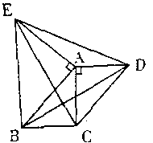
A．ΔACE以点A为旋转中心，逆时针方向旋转90°后与ΔADB重合
B．ΔACB以点A为旋转中心，顺时针方向旋转270°后与ΔDAC重合
C．沿AE所在直线折叠后，ΔACE与ΔADE量重合
D．沿AD所在直线折叠后，ΔADB与ΔADE重台
11．如图，A、B是反比例函数y＝$\frac{2}{x}$的图象上的两点。AC、BD都垂直于x轴，垂足分别为C、D。AB的延长线交x轴于点E。若C、D的坐标分别为（1，0）、（4，0），则ΔBDE的面积与ΔACE的面积的比值是（ ）
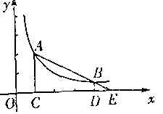
A．$\frac{1}{2}$ B．$\frac{1}{4}$ Ｃ．$\frac{1}{8}$ D．$\frac{1}{\text{16}}$
11．为确保信息安全，信息需加密传翰，发送方将明文加密为密文传输给接收方，接收方收到密文后解密还原为明文。己知某种加密规则为：明文a、b对应的密文为2a－b、2a＋ｂ。例如，明文1、2对应的密文是－3、4。当接收方收到密文是1、7时，解密得到的明文是（ ）
A．－1，1 B．1，3 C． 3，1 D．1，l

第II卷 （非选择题 共84分）
二、填空题：本大题共6个小题，每小题4分。共24分 将正确答案直接填在题中横线上。）
13．某校九年级一班体育兴趣小组四位同学的身高（单位：cm）分别为：170、170、t66、174，则这四位同学的平均身高为________cm。
14．在同一圆中，一条弧所对的圆心角和圆周角分别为（2x＋70）°和90°，则x＝_______。
15．关于x的一元二次方程x²＋bx＋c＝0的两个实数根分别为1和2，则b＝______；c＝______。
16．圆锥的体积公式是：圆锥的体积＝$\frac{1}{3}$×底面积×高，则高为7.6cm，底面半径为2.7cm 的圆锥的体积等于________cm。（结果保留2个有效数字，π取3.１4）
17．在RtΔABC中，∠C＝90°，BC：AC＝3：4。则cosA＝_______。
18．如图，已知等腰直角ΔABC的直角边长与正方形MNPQ的边长均为20厘米，AC与MN在同一直线上，开始时点A与点N重合。让ΔABC以每秒2厘米的速度向左运动，最终点A与点M重合，则重叠部分面积y（厘米²）与时间t（秒）之间的函数关系式为____________。
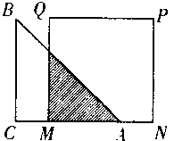

三、本大题共2个小题。每小题5分，共10分。
19．计算： $\sqrt{2}$sin45°＋cos30°·tan60°—$\sqrt{(−3)^{2}}$ （应有必要的运算步骤）
20．计算：$\frac{b^{2}}{a−b}$十a十b

四、本大题共3个小题，每小题7分。共21分。
21．在如图所示的5×6方格中（每个方格的边长为1）画一圆，要求所画的圆经过四个格点，并求出你画的圆的半径。

22．如图，将两个可以自由转动的转盘分别分成面积相等的几个扇形，在分成的扇形上分别标上数字1，2，3，4，5。同时转动两个转盘。
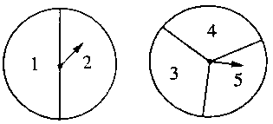
（1）用树状图或列表法表示转盘停止后指针所指扇形上的数字可能出现的所有结果（若指针指在分界线上，则重转）；
（2）如果甲、乙两人分别同时转动两个转盘，并规定：转盘停止后，若两转盘指针所指扇形上的数字之和为偶数，则甲胜；若数字之和为奇数，则乙胜。这个游戏对甲、乙两人公平吗?请说明理由。

23．黄金周长假推动了旅游经济的发展。下图是根据国家旅游局提供的近年来历次黄金周旅游收入变化图。
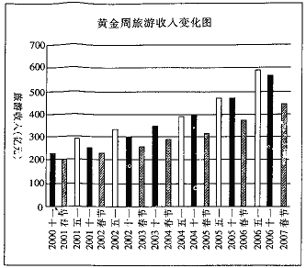
（1）根据图中提供的信息。请你写出两条结论；
（2）根据图中数据，求2002年至2004年的“十一”黄金周全国旅游收入平均每年增长的百分率（精确到0.1）

五、本大题共2个小题，每小题9分，共18分。
24．如图。在线段AE的同侧作正方形ABCD和正方形BEFG（BE<AB），连结EG并延长交DC于M，过M作MN⊥AB。垂足为N，MN交BD于P。
（1）找出图中—对全等三角形。并加以证明（正方形的对角线分正方形得到的两个三角形除外）；
（2）设正方形ABCD的边长为1，按照题设方法作出的四边形BGMP若是菱形，求BE的长。
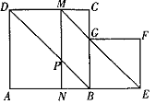

25．某县响应“建设环保节约型社会”的号召，决定资助部分付镇修建一批沼气池，使农民用到经济、环保的沼气能源。幸福村共有264户村民，政府补助村里34万元，不足部分由村民集资。修建A型、B型沼气池共20个。两种型号沼气池每个修建费用、可供使用户数、修建用地情况如下表：
沼气池 | 修建费用（万元/个） | 可供使用户数（户/个） | 占地面积（m²/个）
A型 | 3 | 20 | 48
B型 | 2 | 3 | 6
政府相关部门批给该村沼气池修建用地708m²。设修建A型沼气池x个，修建两种型号沼气池共需费用y万元。
（1）求y与x之间的函数关系式；
（2）不超过政府批给修建沼气池用地面积，又要使该村每户村民用上沼气的修建方案有几种；
（3）若平均每户村民集资700元，能否满足所需费用最少的修建方案。

六、本大题共1个小题，共11分
26．如图，矩形A’BC’O’是矩形OABC（边OA在x轴正半轴上，边OC在y轴正半轴上）绕B点逆时针旋转得到的。O’点在x轴的正半轴上，B点的坐标为（1，3）
（1）如果二次函数y＝ax²＋bx＋c（a≠0）的图象经过O、O’两点且图象顶点M的纵坐标为—1。求这个二次函数的解析式；
（2）在（1）中求出的二次函数图象对称轴的右支上是否存在点P，使得ΔPOM为直角三角形?若存在，请求出P点的坐标和ΔPOM的面积；若不存在，请说明理由；
（3）求边C’O’所在直线的解析式。
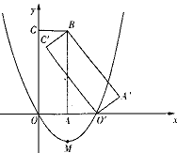

声明：本资料由 考试吧（Exam8.com） 收集整理，转载请注明出自 http://www.exam8.com
服务：面向较高学历人群，提供计算机类，外语类，学历类，资格类，会计类，工程类，医学类等七大类考试的全套考试信息服务及考前培训.

